ЛПЗ 9-10
Выполнила: Баркалова Ольга, студентка группы 09.02.07-3

Отчет по тестированию формы отзыва
Объект https://lm.skillbox.cc/qa_tester/module03/homework1/

ЧЕК-ЛИСТ
МОДУЛЬ 1: ПРОВЕРКА ВВОДА ФОРМЫ
[PASS] 1.1. Система принимает европейские символы (äöüÄÖÜß (fand German), àâçéèêëîïôûùüÿ (fand French)).
[PASS] 1.2. Эмодзи (⭐).
[PASS] 1.3. Иероглифы (日本の Japanese, 中国的 Chinese).
[PASS] 1.4. Скрипты кода (<script>alert(‘XSS’)</script>).
[PASS] 1.5. Пустое поле.
МОДУЛЬ 2: ПОЛЕ ДАТЫ «ВЫ БЫЛИ У НАС»
[PASS] 2.1. Успешный ввод корректной даты в прошлом (не должен принимать дату больше 4-х недель с момента посещения фитнес-клуба)
[FAIL] 2.2. Ввод даты в будущем.
[FAIL] 2.3. Оставить поле пустым.
[FAIL] 2.4. Ввод даты в неверном формате (например YYYY/MM/DD) - система принимает.
МОДУЛЬ 3: ПОЛЕ ОЦЕНКИ «ВАША ОЦЕНКА»
[PASS] 3.1. Ввод значений от 0 до 10.
[FAIL] 3.2. Ввод граничных значений от -1 до 11.
[FAIL] 3.3. Ввод текста («десять», вместо «10») и символов (#).
[FAIL] 3.4. Пустое поле оценки.

МОДУЛЬ 4: ПОЛЕ ТЕКСТА «ВАШ ОТЗЫВ»
[PASS] 4.1. Успешный ввод граничных значений: 1 символ и ровно 255 символов.
[FAIL] 4.2. Ввод текста больше 256 символов.

БАГ-РЕПОРТ
 | Ошибка 1 (Модуль 2) | Ошибка 2 (Модуль 3) | Ошибка 3 (Модуль 4)
Заголовок | Система принимает дату в будущем, пустое поле и некорректные форматы (например, YYYY/MM/DD). | Система принимает значения за пределами шкалы 0-10 (-1, 11), текст ("десять"), символы (#) и пустые значения. | Система принимает текст длиной более 255 символов.
Шаги воспроизведения | 1. Перейти по ссылке Модуль 3. Домашнее задание  2. В поле «ДАТА» ввести дату в будущем, пустое поле или некорректные форматы.  3. Нажать кнопку «ОТПРАВИТЬ». | 1. Перейти по ссылке Модуль 3. Домашнее задание  2. В поле «ОЦЕНКА ПО 10-БАЛЬНОЙ ШКАЛЕ» ввести значения (-1, 11), текст («десять») и символ (#).  3. Нажать кнопку «ОТПРАВИТЬ». | 1. Перейти по ссылке Модуль 3. Домашнее задание  2. В поле «ОТЗЫВ» ввести значения свыше 255 символов  3. Нажать кнопку «ОТПРАВИТЬ».
Ожидаемый результат | Система должна была сообщить о неверном наборе даты, пустом поле или использовании некорректных форматов даты. | Система сообщила о неправильном заполнении поля «Оценки», выявив ошибку. | Система должна была сообщить о превышении символов и возможность повторно заполнить отзыв.
Фактический результат | Система одобрила неверное заполнение формы и отправила её. | Система приняла набор данных. | Система приняла неверное заполнение, что приведет к ошибке в базе данных, либо в отображении данных.
Серьезность | Major | Major | Minor
Приоритет | High | High | Medium
Дополнительная информация | Фотографии будут снизу таблицы.

Дополнительная информация:
Ошибка 1 (Модуль 2):
1) Поле «ДАТА» пустое:
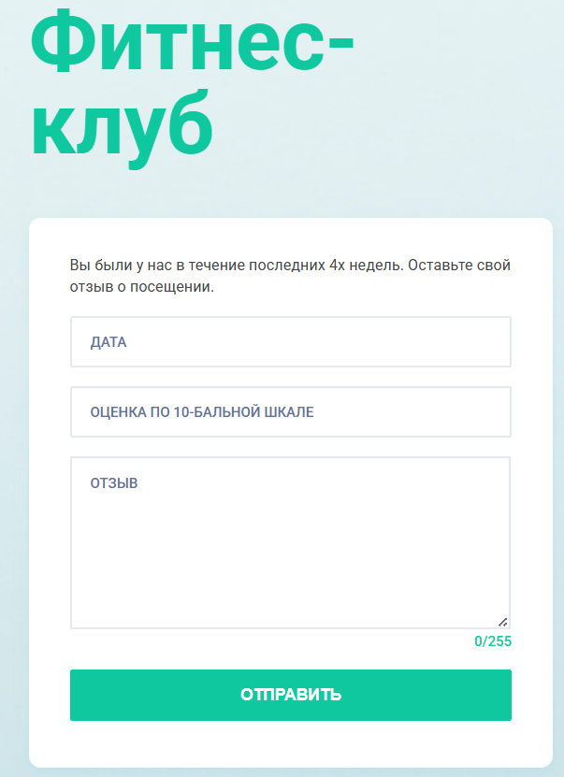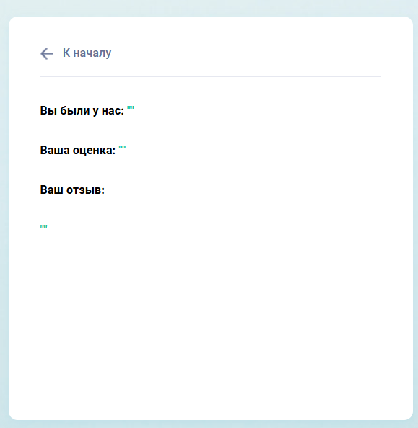

2) Поле «ДАТА» принимает дату в будущем:
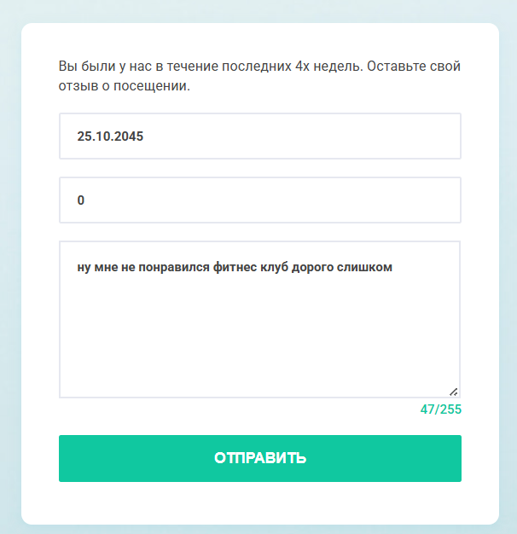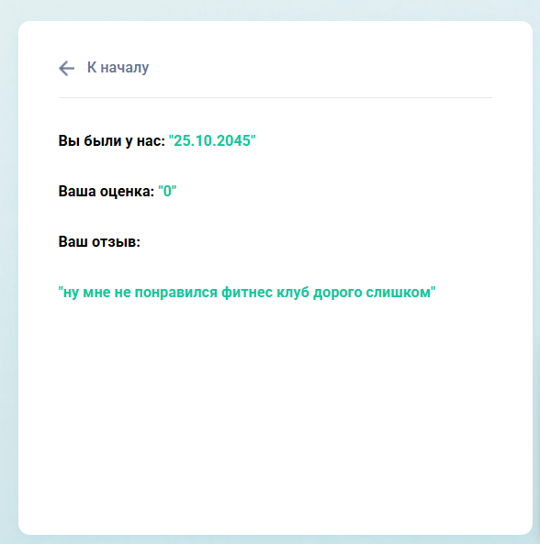

3) Поле «ДАТА» принимает неверный формат даты:
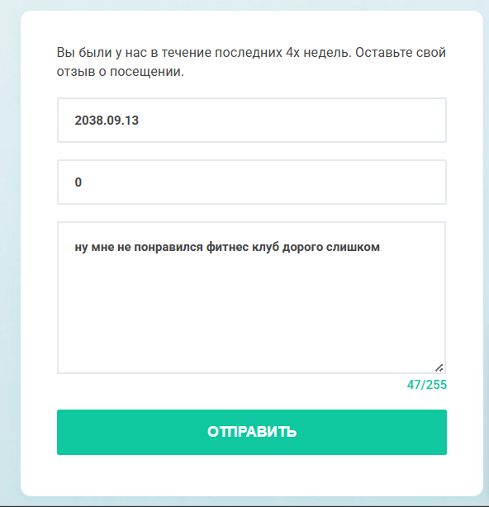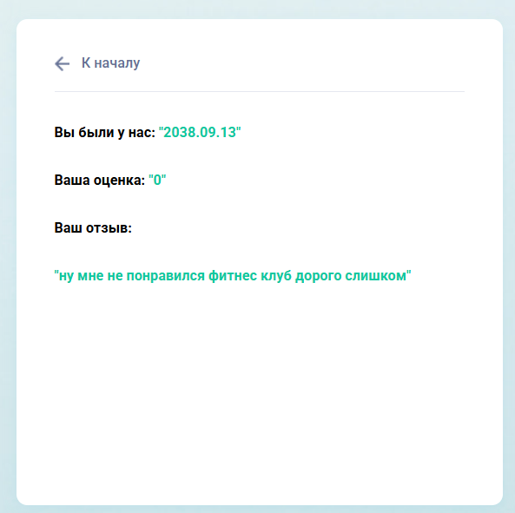

Ошибка 2 (Модуль 3):
1) Поле «ОЦЕНКА ПО 10-БАЛЬНОЙ ШКАЛЕ» принимает значения (-1, 11):
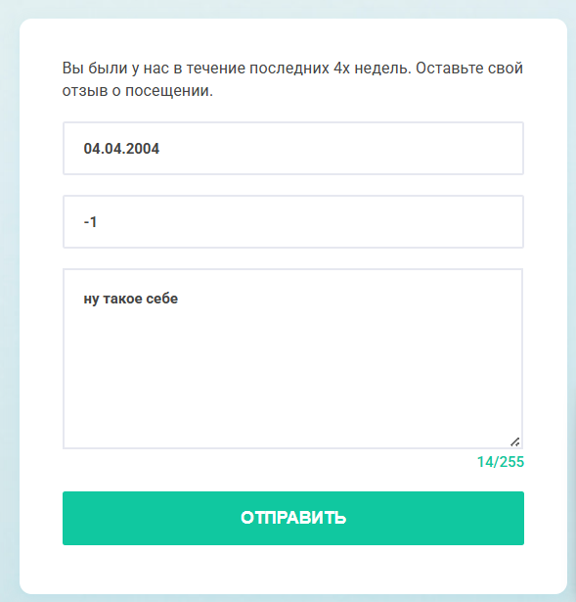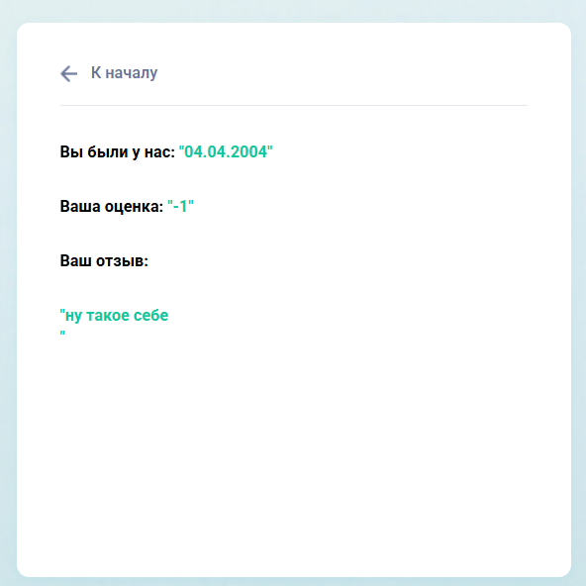

2) Поле «ОЦЕНКА ПО 10-БАЛЬНОЙ ШКАЛЕ» принимает текст «десять» вместо цифры:
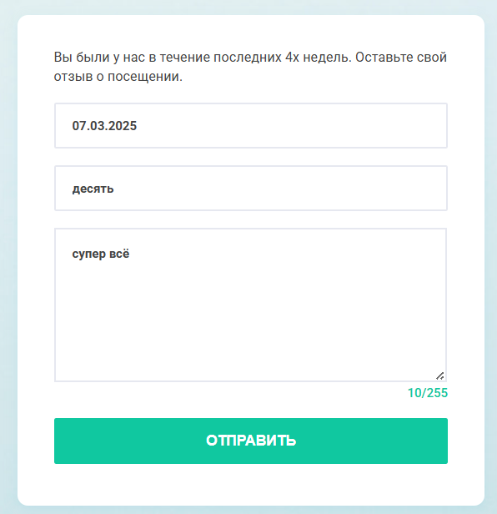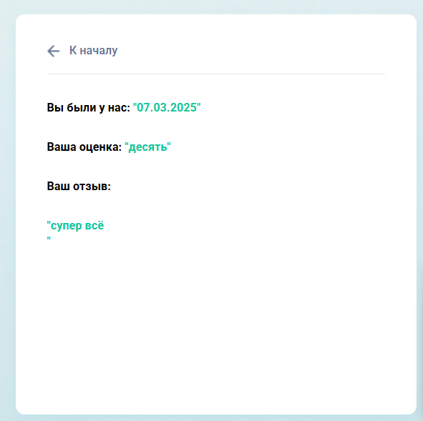

3) Поле «ОЦЕНКА ПО 10-БАЛЬНОЙ ШКАЛЕ» принимает символ (#) вместо цифры:
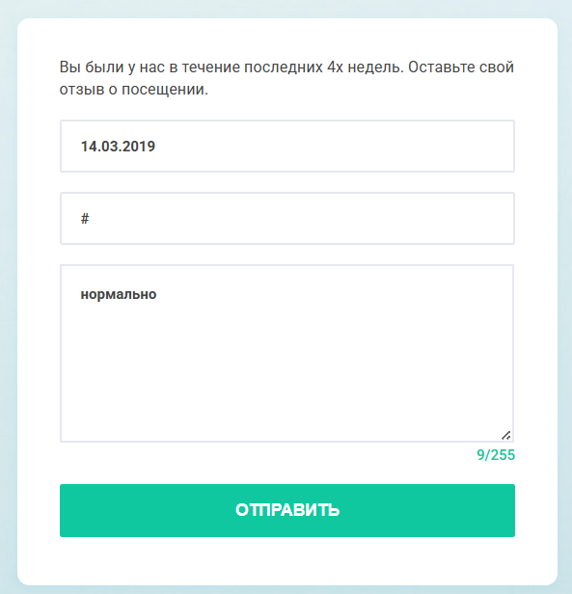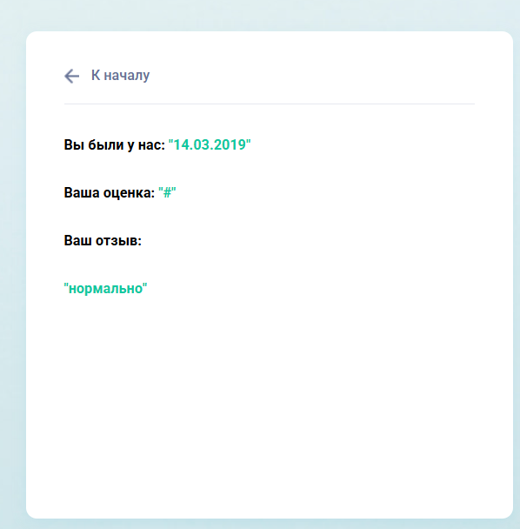

Ошибка 3 (Модуль 4):
1) Поле «ОТЗЫВ» принимает символы свыше 255:
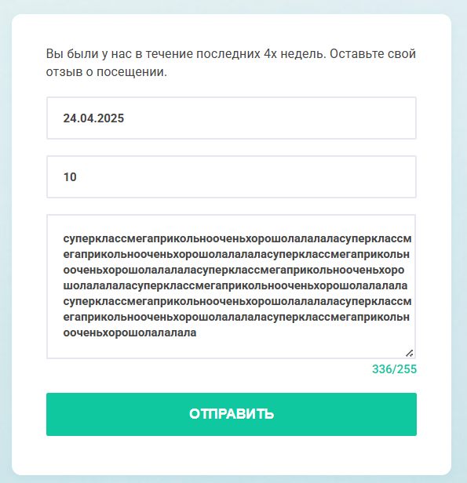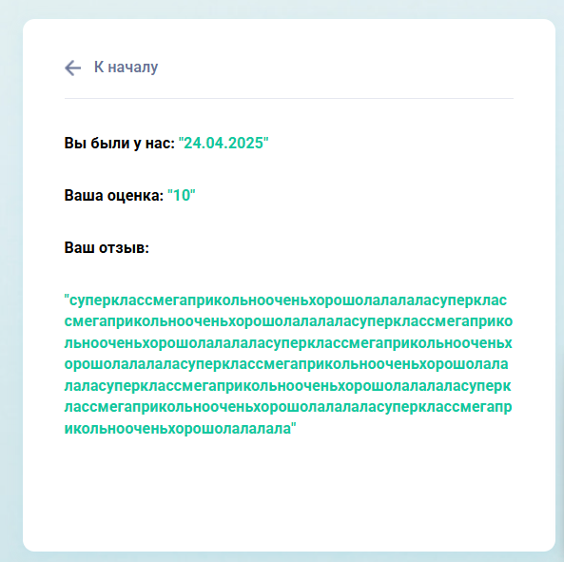
Окружение: Microsoft Edge v144.0.3719.92, Windows 11 Pro, разрешение экрана 1920x1080.

